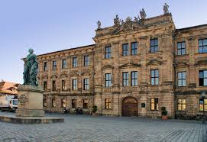

**Програма мобільності для студентів хнеу ім. С. Кузнеця Еrasmus+**

**в Університеті Ерланген-Нюрнберг ім. Фрідріха Александра, Німеччина**

В рамках програми академічної мобільності Erasmus+ студенти магістратури ХНЕУ ім. С. Кузнеця мають можливість отримати грант на навчання за навчальною програмою **Економіка розвитку та міжнародні студії (М.А.)** в **Університеті Ерланген-Нюрнберг ім. Фрідріха Александра**

Тривалість перебування на навчанні в університеті складає 1 семестр.

Умови участі у програмі:

* навчання на1-му курсі магістратури,
* висока академічна успішність,
* знання англійської мови на рівні В2.

У разі необхідності учасникам пропонується навчання на курсах німецької мови.

Програма передбачає отримання учасниками стипендії.

**Фінансові умови:** 850 євро/місяць (покриття харчування та проживання). Навчання безкоштовне.

